Relatório Estatístico 2018

Ouvidor: Deputado Chico Leite

Secretária de Comissão: Daniely Cristine de Oliveira

CÂMARA LEGISLATIVA DO DISTRITO FEDERAL
PRAÇA MUNICIPAL, QUADRA 2, LOTE 5 CEP: 70.094-902
OUVIDORIA
Brasília – Distrito Federal – Brasil
Fones: 08009418787
(61) 3348-8315
(61) 3348-9286
Fax (61) 3348-8283
E-mail: ouvidoria@cl.df.gov.br
Site oficial: www.cl.df.gov.br

1 APRESENTAÇÃO

A Ouvidoria da Câmara Legislativa do Distrito Federal é canal aberto de comunicação disponibilizado aos cidadãos e servidores, por variados meios, para registro de pedidos de informação, solicitações, reclamações, sugestões, denúncias, manifestações e elogios, sendo potencial instrumento de aprimoramento do serviço público.

O Poder Legislativo, além da função de criar leis, tem o caráter de representatividade e o dever de fiscalização do Executivo. Desta forma toda demanda recebida pela Ouvidoria é acolhida, examinada, orientada e encaminhada, quando necessário, A à unidade ou órgão externo responsável para o devido atendimento.

Não obstante já serem atendidas antes da Lei de Acesso à Informação - LAI (Lei nº 12.527/11 federal e pela Lei nº 4.990/12 distrital), as demandas de pedido de informação passaram a ser responsabilidade da Ouvidoria, conforme AMD nº 57/2017. Com isso, a Ouvidoria pretende contribuir com maior transparência e participação social, o que fortalece o Legislativo local e a democracia no Distrito Federal.

Nessa perspectiva, o presente relatório apresenta a estatística do ano de 2018.

2. PROJEÇÃO

O acolhimento e análise criteriosa das reclamações, sugestões, pedidos de informação e mesmo elogios recebidos por esta Ouvidoria fornecem subsídios capazes de identificar questões a serem trabalhadas para melhoria da imagem institucional. Ao mesmo tempo possibilitam a construção de cidadania participativa e melhoria dos serviços prestados.
O grande desafio é fazer com que esse canal de comunicação seja efetivamente uma forma de fomentar a participação do cidadão com possibilidade de melhorar a representação política.

3. ESTATÍSTICA

Trata-se de um estudo de natureza quantitativa, com análise de dados primários, onde foram consideradas todas as demandas registradas entre 1º de janeiro e 31 de dezembro de 2018.
Os dados coletados foram processados a partir de tabulações simples e cruzadas, com o auxílio do software Excel®, versão 2010, junto com banco de dados em Access®, versão 2010, no sistema operacional Windows®, e analisados estatisticamente com pretensão de se avaliarem possíveis gargalos que não contribuam para o atendimento de excelência - meta da unidade.

3.1 Da análise 2008-2018
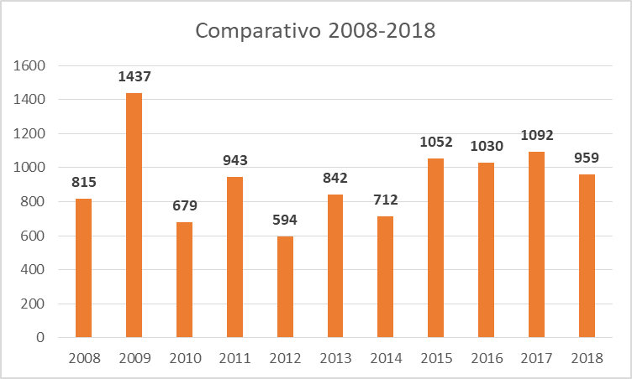

Neste ano de 2018 contabilizamos 959 atendimentos.
A média anual entre 2008-2018 é de 923 atendimentos/ano, portanto, 2018 manteve-se acima da média.

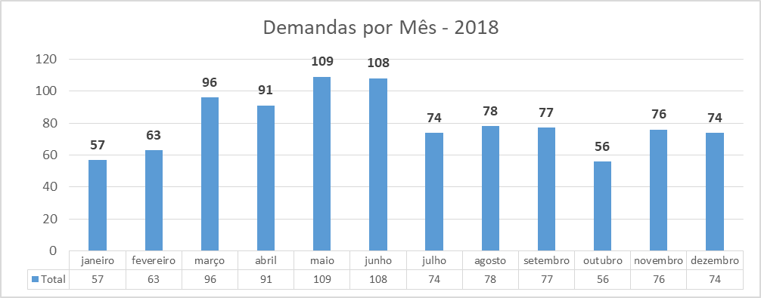

A média do ano, entre janeiro e dezembro, ficou em 80 atendimentos /mês.
Os meses que registraram maior número de demandas foram MAIO (109) e JUNHO (108). Nesses meses foi significativo o número de pedidos de informação sobre o concurso da CLDF.

3.2 Do usuário

O único aspecto do perfil do usuário avaliado até o momento é em relação a sua condição de ser ou não servidor da Casa, ou seja, se é INTERNO ou EXTERNO.
A participação do público externo continua indubitavelmente sendo predominante, para manifestar-se seja sobre o serviço da própria Câmara Legislativa, seja sobre serviços do GDF ou União. Infere-se que parcela expressiva dos servidores da Casa não tem conhecimento que podem apresentar demandas na Ouvidoria, sobre assuntos internos ou externos à CLDF.
Considerando a população do Distrito Federal, que atualmente conta com 3.039.444*, o índice de participação popular em 2018 relacionado às demandas registradas foi de 0,036.
* Fonte: www.ibge.gov.br/estadosat/perfil.php?sigla=df

3.3 Dos meios de contato
Os meios de contato atualmente disponíveis são E-MAIL, FORMULÁRIO ONLINE, TELEFONE FIXO, SERVIÇO 0800, PRESENCIAL e participações em EVENTOS.

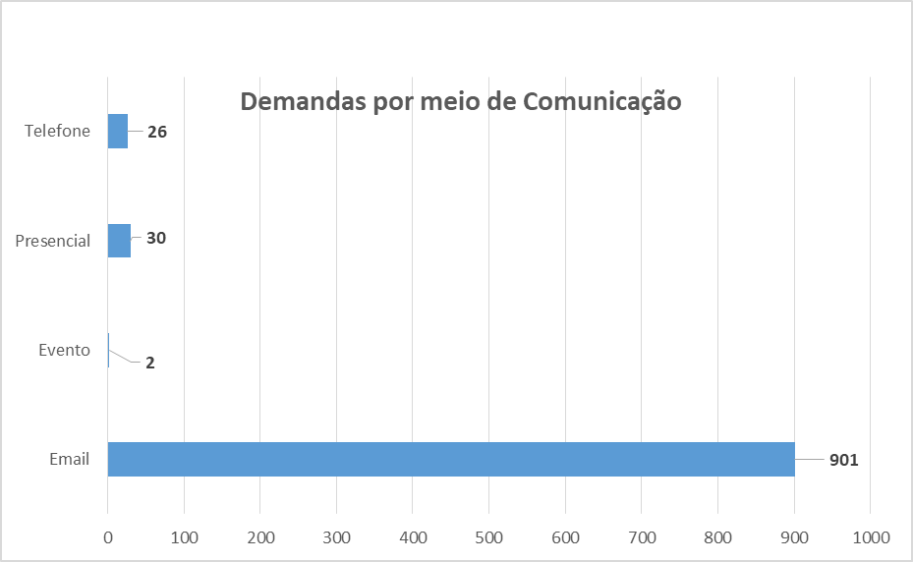

O atendimento PRESENCIAL (4%) manteve a média dos últimos anos, mas é esperado aumento do quantitativo a partir da implantação do balcão do SIC - Serviço de Informação ao Cidadão, no hall do edifício sede, em cumprimento à Lei de Acesso à Informação. Com a participação da Ouvidoria na “Câmara em Movimento” obtivemos o mesmo quantitativo do presencial: EVENTO (4%).

Dentre esses, o meio eletrônico continua sendo o MAIS UTILIZADO (87%). Nessa modalidade é contabilizado o contato do cidadão que envia mensagem diretamente para o endereço eletrônico ouvidoria@cl.df.gov.br (886), bem como via formulário online (206) (“Fale com a CLDF” ou “Ouvidoria).

3.4 Das esferas governamentais demandadas
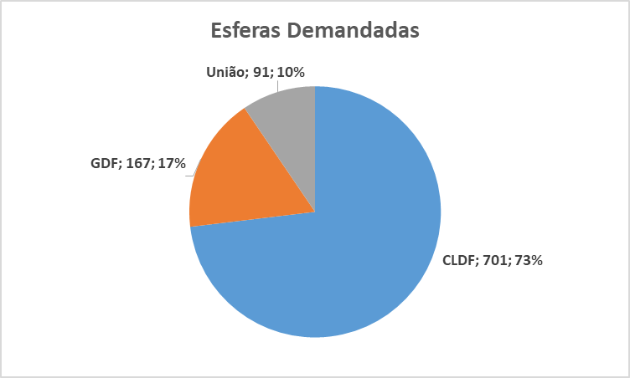

A maioria das demandas registradas, seguiu a tendência do último ano, estão relacionadas à CLDF (73%), seguido por aquelas relacionadas ao GDF (17%) e, por fim, à União (10%).
Da parcela de pessoas que procura a CLDF, são bastante expressivas as demandas que buscam solucionar problemas relativos ao GDF, algumas vezes pela falta de conhecimento da existência de ouvidorias do próprio Executivo, outras por relatarem falta de êxito junto aos responsáveis.

3.5 Da classificação das demandas por modalidade

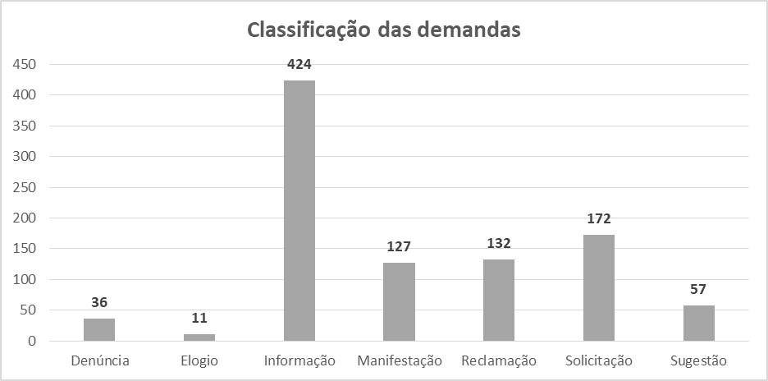

Assim como em 2017, no ano de 2018 demandas de pedidos de informação (45,88%) superaram as outras demandas, provavelmente pela repercussão da Lei de Acesso à Informação – LAI, e do Concurso da CLDF.
A modalidade de demanda MANIFESTAÇÃO (6,40%), em sua maioria, busca demonstrar aos parlamentares o posicionamento dos cidadãos sobre projetos que tramitam na Casa e legislação distrital em geral.

3.6 Da classificação por assunto

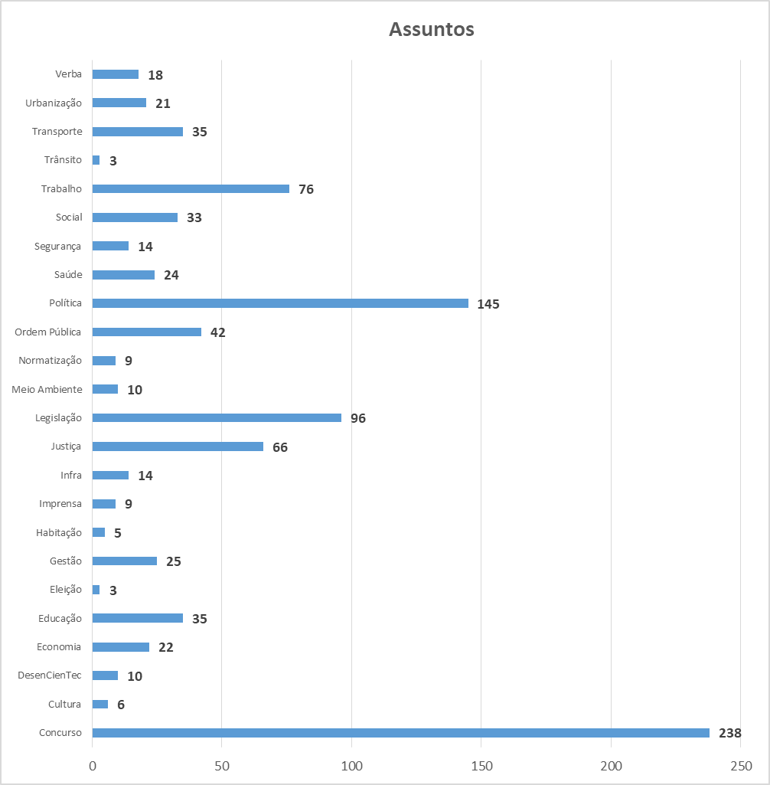
Com relação à classificação dos assuntos por demanda, o concurso público da CLDF foi o que apresentou maior incidência (25,64%).
Em seguida, POLÍTICA (18,77%) ficou com a segunda maior demanda, cujos conteúdos mais recorrentes abordavam o valor da verba indenizatória, a atuação parlamentar e a discussão de temas sobre legislação.
O tema TRABALHO (9,62%) refere-se a encaminhamento de currículos, informações sobre estágio, plano de carreira de servidores do GDF, entre outros.
E no que diz respeito ao assunto TRANSPORTE (6,14%), abordou reclamações/sugestões sobre linhas e estado dos ônibus, bem como o funcionamento do metrô.

3.7 Da resolubilidade das demandas

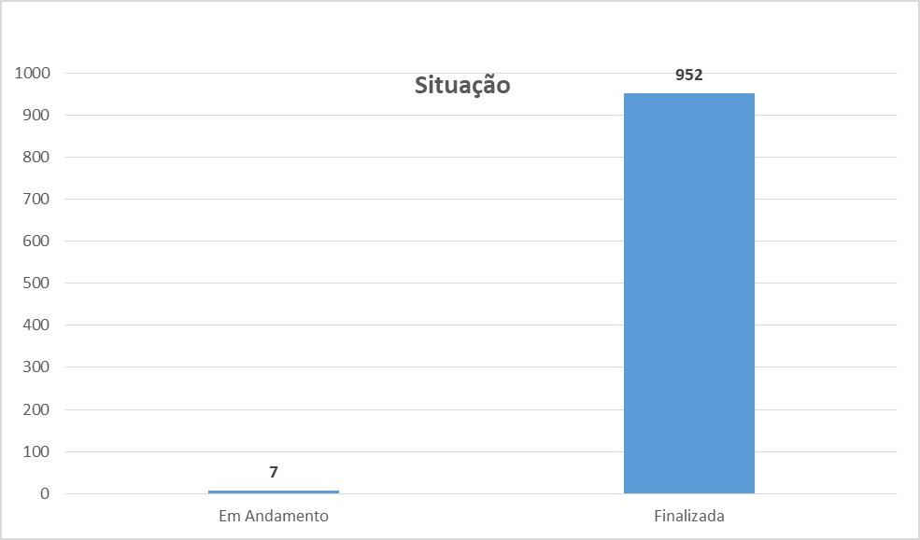

Verifica-se que o percentual de demandas finalizadas em 2018 foi maior que nos anos anteriores, totalizando 97,61%.
Nesta Ouvidoria, demandas de órgãos externos são consideradas finalizadas assim que encaminhadas. Os elogios, manifestações e sugestões também são considerados atendidos quando repassados. As demais demandas são consideradas atendidas quando respondidas diretamente pela Ouvidoria ou pelas demais unidades da CLDF.

4 CONSIDERAÇÕES FINAIS E RECOMENDAÇÕES

Com respeito ao quantitativo de demandas, observa-se uma tendência de estabilidade. Infere-se que tal fato pode ser ocasionado pela pouca divulgação sobre o trabalho da Ouvidoria nos meios de comunicação, em geral. Essa tendência pode ter sido manifestada também pela participação mais expressiva perante as Ouvidorias do GDF, no que tange às manifestações relacionadas à atuação do Executivo local.
Apesar de a Ouvidoria ser o canal de comunicação dos cidadãos com a CLDF, constata-se que muitas demandas são encaminhadas diretamente para os gabinetes parlamentares e para outras unidades orgânicas (Biblioteca, Diretoria de Recursos Humanos, Comissões), especialmente solicitações de informações. Sugere-se maior destaque da Ouvidoria no portal da Casa, para que as manifestações sejam centralizadas no órgão.
Mereceram destaque em 2018 as demandas de acesso à informação, principalmente sobre o concurso da CLDF. Mesmo sendo importante essa comunicação da população com a Câmara, por intermédio da Ouvidoria, percebe-se que parcela considerável das informações solicitadas poderiam ter sido consultadas ativamente no portal da Casa, de modo a agilizar e facilitar a consulta do cidadão, garantindo maior transparência à Casa. Dessa forma, recomendam-se ações constantes de revisão e alimentação dessa página no partal da internet.
Com relação às manifestações dos cidadãos encaminhadas aos gabinetes, conclui-se que o índice de respostas dessas unidades ainda é baixo. Recomenda-se uma atenção especial aos encaminhamentos aos deputados, realizados por esta Ouvidoria por mensagens eletrônicas.
Enfatiza-se que em 2018 as unidades orgânicas responderam com maior presteza e agilidade às demandas encaminhadas. A conscientização dos gestores nesse sentido, merece reconhecimento.

